**Statistická analýza dat II. – PSY 252**

**Ondřej Sedlák (414830), Lenka Tarabíková (414635)**

**Seminární úkol č. 4**

**1. One-way ANOVA**

Pro analýzu jsme použili data dostupná ve studijních materiálech v datovém souboru Long1.sav. Výzkumný vzorek zahrnuje celkem 768 respondentů. Závislou proměnnou jsme zvolili životní spokojenost. Předpokládali jsme, že životní spokojenost dítěte může být ovlivněna stavem soužití jeho rodičů. Naším prediktorem je tedy proměnná stav rodičů. Rovněž jsme se domnívali, že děti s jedním mrtvým rodičem budou mít nejnižší životní spokojenost ze všech dětí, protože definitivní ztráta by pro ně například mohla být horší než rozdělení rodičů po rozvodu. Zadruhé jsme předpokládali, že děti z rozvedených rodin budou méně spokojeni se svým životem než děti nesezdaných párů, které mohou mít více fungující rodinu. Konečná velikost vzorku v analýze byla 762 respondentů, u nichž jsme měli kompletní údaje.

Tabulka 1 - popisné statistiky proměnné “životní spokojenost”

|  |  |  |  |
| --- | --- | --- | --- |
|  | N | M | SD |
| Životní spokojenost | 762 | 2,91 | 0,48 |

Graf 1 - zastoupení kategorií proměnné “stav rodičů”

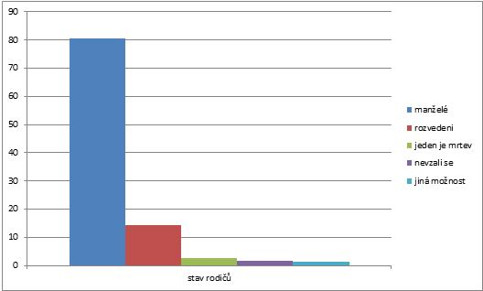

Při kontrole předpokladů pro provedení ANOVY jsme potvrdili nezávislost pozorování, normalitu rozložení a díky nesignifikantnímu výsledku Levenova testu i homogenitu rozptylů.

Výsledky analýzy potvrdili náš předpoklad, že stav soužití rodičů statisticky významně ovlivňuje životní spokojenost dítěte, F (4, 752) = 3,15, p < 0, 01, ŋ² = 0, 02. Plánované kontrasty potvrdily, že děti s jedním mrtvým rodičem mají nejnižší životní spokojenost ve srovnání se všemi dalšími dětmi výzkumu, t (752) = - 2, 51, p < 0, 01, r = 0,09. Plánované kontrasty také vyvrátily naši domněnku, že děti s rozvedenými rodiči mají nižší životní spokojenost než děti nesezdaných párů, t (752) = - 0, 02, p = 0, 492, r = 7, 29.

**2. faktoriální ANOVA**

Pro tuto analýzu jsme využili stejných dat a vycházeli jsme z předpokladu, že dívky jsou náchylnější na extrémní změny stavu rodiny než chlapci. Tedy závislou proměnnou pro nás byla životní spokojenost a definujícími faktory pohlaví a stav rodičů.

Tabulka 2 – proměnná „pohlaví“

|  |  |  |  |
| --- | --- | --- | --- |
|  | Muži | Ženy | Celkem |
| N | 309 | 446 | 755 |

Opět jsme při kontrole předpokladů pro provedení ANOVY potvrdili nezávislost pozorování, normalitu rozložení i homogenitu rozptylů podle nesignifikantního výsledku Levenova testu.

Z výsledků analýzy vyplynulo, že pohlaví není signifikantním prediktorem životní spokojenosti, F1 (1, 745) = 0, 71, p = 0, 4, ŋ² = 9,33 Stav rodičů naopak je statisticky významným prediktorem životní spokojenosti dětí, F2 (4, 745) = 3, 42, p < 0, 01, ŋ² = 0, 02.

Graf 2